DGH-007 PROTOCOLO PARA LA GESTIÓN INSTITUCIONAL DE EQUIPOS DE PROTECCIÓN PERSONAL POR COVID 19.
Versión: 001 | Fecha de elaboración: 21-julio-2020

Elaborado por:
Prof. Allan León Villalobos  Ing. Luis Adrián Piedra Segura  Dra. Susana Alvarado Valdez  Dr. Mauricio Moreira Soto | Subproceso Salud Ocupacional  Subproceso Salud Ocupacional  Subproceso Servicios de Salud  Subproceso Servicios de Salud

Revisado por:
Ing. Freddy Briceño Elizondo, MSc.  Licda. Waiman Hin Herrera  Licda. Roxana Arrieta Meléndez, MBA  MBA. Ana Eugenia Romero Jenkins  MBA. Dinorah Álvarez Acosta  Lic. Wilbert Kidd Alvarado | Subproceso Salud Ocupacional  Subdirección Desarrollo Humano  Dirección Gestión Humana  Dirección Ejecutiva  Dirección Ejecutiva  Dirección Ejecutiva

Aprobado por:
Consejo Superior Poder Judicial de Costa Rica | Sesión N° XXXXX
PRÓLOGO
En el marco de la declaratoria de estado emergencia nacional en todo el territorio de la República de Costa Rica, oficializada mediante Decreto Ejecutivo 42227-MP-S producto del COVID-19 y dadas las características de la pandemia y las formas diversas del contagio del virus, se han definido medidas sanitarias preventivas por parte del Ministerio de Salud, como ente rector en el contexto de esta fase de respuesta y ante un contagio en un centro de trabajo.

En línea con las directrices sanitarias, el Poder Judicial de Costa Rica ha tomado la decisión de formular los protocolos que sean necesarios, a fin de proteger la vida y salud del personal judicial y las personas usuarias, tal y como lo dispuso la Corte Plena en N° 26-2020 del 13 de mayo de 2020.

Este Protocolo contiene los requerimientos para la gestión institucional de equipos de protección personal (en adelante EPP) que se deben tener en las oficinas y despachos judiciales en el contexto de la pandemia Covid-19.

OBJETIVO Y CAMPO DE APLICACIÓN
Orientar a las jefaturas de las distintas oficinas judiciales y centros gestores, sobre los requerimientos en la gestión institucional de EPP que se deben tener para brindar el servicio de administración de justicia, resguardando la salud y seguridad de las personas trabajadoras con la finalidad de reducir el riesgo de contagio por Covid-19.

La aplicación del presente protocolo va dirigida a los diferentes ámbitos y oficinas judiciales en todo el país.

El presente protocolo no genera modificaciones para el equipo de protección personal empleado actualmente en aquellas oficinas y clases de puesto que, por las tareas y funciones propias del cargo, requieran utilizar equipo de protección personal especial, siempre que éste genere protección contra el riesgo de contagio por Covid-19, sino tendría que complementarse con lo expuesto en este documento, como parte del análisis de riesgos efectuado para el mismo.

DOCUMENTOS Y LINEAMIENTOS DE REFERENCIA

- Decreto Ejecutivo 42317-MTSS-S: Activación de protocolos y medidas sanitarias en los centros de trabajo por parte de las comisiones y oficinas o departamentos de salud ocupacional ante el COVID-19.
- Guía para la prevención, mitigación y continuidad del negocio por la pandemia del covid-19 en los centros de trabajo.
- Directriz N °082-MP-S “Sobre los Protocolos para la Reactivación y Continuidad de los Sectores durante el Estado de Emergencia Nacional por COVID-19".
- INTE/DN-MP-S-19:2020 “Requisitos para la elaboración de protocolos sectoriales para la implementación de Directrices y Lineamientos sanitarios para COVID-19”.
- Anexo 1 Plantilla para elaborar el protocolo sectorial. V.2_5_2020 (1).
- Circulares: 66, 67, 73, 82, 97, 100, 101,130-2020 de la Secretaría General de la Corte Suprema de Justicia.
- Circular 91-2020 de la Dirección Ejecutiva
- INTE S71:2020. Ropa de protección contra productos químicos líquidos. Requisitos de presentaciones para la ropa de protección química que ofrece protección limitada contra productos químicos líquidos (equipos del tipo 6).
- INTE S74:2020. Protección individual de los ojos. Especificaciones.
- INTE S75:2020 Guantes de protección. Requisitos generales y métodos de ensayos.
- INTE S76:2020 Mascarillas quirúrgicas. Requisitos y métodos de ensayo.
- INTE S78:2020 Guantes médicos para un solo uso. Parte 3: Requisitos y ensayos para la evaluación biológica.
- INTE ES S79-1:2020 Mascarillas higiénicas no reutilizables. Requisitos de materiales, diseño, confección, etiquetado y uso. Parte 1: Para uso en adultos.
- INTE ES S80:2020 Mascarillas higiénicas reutilizables para adultos y niños. Requisitos de materiales, diseño, confección, etiquetado y uso.
- INTE ES S82:2020. Limpieza y desinfección de ambientes COVID 19.
- INTE/ISO 13688:2019 Ropa de protección. Requisitos generales.
- Versión 1, 13 de mazo 2020 Lineamientos generales para el manejo de los cadáveres que requieren autopsia médico legal en los casos en investigación, probables o confirmados de COVID-19 en el marco de la alerta sanitaria por Coronavirus (COVID-19).
- DGH-001 Protocolo de reingreso para la población judicial en vacaciones que se encuentra en grupo de riesgo.
- DGH-0003. Protocolo de desinfección y limpieza de las instalaciones judiciales ante COVID 19.
- DGH0-004. Protocolo de Condiciones de Trabajo por COVID 19.
- DGH-006 Protocolo de traslado e ingreso de las personas servidoras judiciales a las instalaciones.
- LS-SS-006. Lineamientos generales para el uso del Equipo de Protección Personal (EPP), para prevenir la exposición al COVID-19 en servicios de salud, centros de trabajo y uso mascarillas de uso comunitario, Versión: 007, 30 de junio del 2020.
- LS-PG-016. Lineamientos General sobre el uso de mascarilla y caretas a nivel comunitario en el marco de la alerta por (COVID-19), Versión: 003, 2 de julio del 2020.
- Resolución MS-DM-6228-2020 del Ministerio de Salud del 20 de julio del 2020, para establecer el uso obligatorio de la mascarilla o la careta como equipo de protección personal, con el fin de disminuir el aumento en la propagación del COVID-19.

DEFINICIONES Y ABREVIATURAS

Coronavirus (CoV)
son una amplia familia de virus que pueden causar diversas afecciones, desde el resfriado común hasta enfermedades más graves, como ocurre con el coronavirus causante del Síndrome Respiratorio de Oriente Medio (MERS-CoV) y el que ocasiona el Síndrome Respiratorio Agudo Severo (SARS-CoV). El coronavirus nuevo es un virus que no había sido identificado previamente en humanos.

COVID-19:
es la enfermedad infecciosa causada por el coronavirus que se ha descubierto más recientemente, se transmite por contacto con otra persona que esté infectada por el virus. La enfermedad puede propagarse de persona a persona a través de las gotículas procedentes de la nariz o la boca que salen despedidas cuando una persona infectada habla, tose o estornuda, también si estas gotas caen sobre los objetos y superficies que rodean a la persona, de modo que otras personas pueden tocar estos objetos o superficies y luego se tocan los ojos, la nariz o la boca (OPS/O Ministerio de Salud, 2020).

Persona vulnerable:
persona trabajadora que debido a características individuales pueda formar parte de uno de los grupos considerados vulnerables para enfermedad grave por COVID-19: persona mayor de 60 años, persona embarazada, persona fumadora, persona con obesidad mórbida (índice de masa corporal >40, o un peso mayor a 45 kg de lo recomendado).

Factor de riesgo:
persona trabajadora que sea portadora de al menos uno de los factores considerados de riesgo para enfermedad grave por COVID-19, ya sea persona con riesgo de enfermedad severa (controlada o no controlada) o persona inmunocomprometida.

Nivel de exposición laboral:
potencial exposición que podría tener la persona trabajadora a COVID-19 en el desarrollo de su trabajo.

Equipos de Protección Personal (EPP):
elemento, dispositivo especialmente diseñado y fabricado para preservar el cuerpo humano, en todo o en parte, de riesgos a los que se expone la persona trabajadora con el fin de evitar accidentes y/o enfermedades laborales.

Gestión institucional de EPP:
lineamientos establecidos en el Poder Judicial, para la adquisición, uso, manipulación y disposición final de EPP, con el fin de prevenir la generación de enfermedad por COVID-19 en el personal judicial y personas usuarias mediante el cumplimiento de los requerimientos establecidos por las autoridades sanitarias nacionales y normativa nacional y adoptada vinculante.

Mascarilla comunitaria:
se instruye el uso de mascarillas o careta de forma obligatoria cuando las personas visitan centros de salud, cárceles, centros de atención de personas que consumen sustancias psicoactivas o centros de atención de población que posea factores de riesgo, personas que laboran en centros de llamadas (call center) que comparten cubículos de trabajo. Las mascarillas pueden ser quirúrgicas o de tela y las caretas deben tener cobertura facial general, ya que es importante que cubra adecuadamente boca y nariz. Las mascarillas comunitarias no reemplazan los protocolos de estornudo, lavado de manos y la aplicación del distanciamiento físico.

Mascarilla higiénica:
producto tanto reutilizable como desechable que cubre la boca, nariz y barbilla provisto de un arnés de cabeza que puede rodear la cabeza o sujetarse en las orejas. Sirven de barrera en ambos sentidos para la reducción del riesgo de contagios por la COVID-19 según lo establecido en la norma INTE ES S80:2020.

Mascarilla quirúrgica:
producto sanitario que cubre la boca y la nariz y que proporciona una barrera para minimizar la transmisión directa de agentes infecciosos entre el personal quirúrgico y el paciente.

Respirador N95:
elemento protector utilizado a nivel respiratorio, con capacidad de filtración de 95% de las partículas no aceitosas existentes en el aire, permite la protección de nariz, boca y barbilla provisto de arnés que puede rodear la cabeza o sujetarse en las orejas. Este elemento protector cumple con estándares del Instituto Nacional para la Seguridad y Salud Ocupacional de los Estados Unidos (NIOSH por sus siglas en inglés).

Caretas de protección facial:
producto que permiten la protección de ojos y total de la cara, contra la proyección de partículas, gotículas, bioaerosoles y otros cuerpos extraños.

PRINCIPIOS
Todas las personas que laboramos en el Poder Judicial de Costa Rica, nos comprometemos en el contexto de la pandemia COVID 19, a reforzar esfuerzos para garantizar el cumplimiento de nuestros valores institucionales, que se citan a continuación:
- Compromiso.
- Iniciativa.
- Responsabilidad.
- Excelencia.
- Integridad.
- Honradez.

PROTOCOLO PARA LA GESTIÓN INSTITUCIONAL DE EQUIPOS DE PROTECCIÓN PERSONAL (EPP) POR LA PANDEMIA COVID 19.

Adquisición
    - Adquisición propia: Cuando el personal judicial adquiere el equipo de protección por su propia cuenta, deberá contar con las especificaciones mínimas requeridas para una protección efectiva y duradera según lo establecido por el Ministerio de Salud. El mismo deberá ser utilizado desde que sale de su casa al centro de trabajo y viceversa, según se detalla en el protocolo DGH-006 Traslado e ingreso de las personas servidoras judiciales a las instalaciones.

    - Entrega por parte del Poder Judicial: Cuando el equipo de protección personal es entregado por la institución, el personal judicial deberá utilizarlo de forma obligatoria según se disponga así como responsabilidad directa de la jefatura inmediata velar por el cumplimiento de lo establecido en este protocolo, con el fin de reducir la capacidad de contagio dentro de la institución como de forma externa, para aquellos puestos que efectúan labores fuera de las instalaciones judiciales, tal y como se dispone en el protocolo DGH-004 Condiciones de trabajo por COVID-19 y comunicado mediante circular 150-2020 del Consejo Superior.

    - Contratistas permanentes y visitantes: Para esta población en particular, considerando que a pesar de que el Poder Judicial no es su patrono directo pero que laboran de forma permanentemente o transitoria en instalaciones judiciales, se deberá adoptar y suministrar por las empresas contratadas la protección personal que se defina en este protocolo. En el caso de las personas visitantes y usuarias, se deberá adoptar la protección personal básica dispuesta por el Ministerio de Salud.

Recomendaciones generales durante el uso del equipo de protección personal
    - El uso de equipo de protección personal es la última medida a implementar para la mitigación del contagio viral. Se deberá procurar que, en función de la exposición al riesgo, el control sea, en primera instancia en la fuente (disminución del contacto entre personas), medio (distancia de transmisión y métodos de barrera) y por último en la persona receptora (EPP).
    - No sustituye las medidas de prevención conocidas e informadas (distanciamiento social, barreras físicas, protocolo de lavado de manos o higienizado de las mismas y demás).
    - Los equipos de protección personal es recomendable que se encuentren certificados en el contexto nacional e internacional en concordancia con el nivel de riesgo.
    - Según lineamientos del Ministerio de Salud es obligatorio el uso de mascarillas o caretas para las personas que visitan los Servicio de Salud y cárceles.
    - Previo a utilizar mascarillas, respiradores, caretas faciales o guantes es necesario realizar el lavado de manos con agua y jabón o desinfección de estas con alcohol en gel con el fin de no contaminar el equipo por emplear.
    - Previo a utilizar mascarillas, respiradores, caretas faciales o cualquier otro equipo de protección debe examinarse visualmente para corroborar el buen estado de este.
    - El equipo de protección será entregado a cada persona, en la cantidad requerida según sea el grado de exposición y su uso dependerá de lo establecido en este protocolo.
    - No se podrá regalar, intercambiar ni transferir a terceros (uso estrictamente individual).
    - Para el uso de guantes desechables se recomienda que se retire los accesorios de las manos (anillos, pulseras y otros) para garantizar la protección y el adecuado funcionamiento de dicho equipo.
    - Una vez colocados los guantes, no debe tocarse los ojos, nariz o boca sino se ha desinfectado previamente con solución alcohólica o alcohol en gel o se realizó lavado de manos (con los guantes) con agua y jabón.
    - En el caso de la mascarilla, una vez ajustada, no debe ser manipulada con las manos. Si la persona usuaria necesita tocar la mascarilla, deberá lavarse las manos con agua y jabón o desinfectarlas con solución alcohólica o alcohol en gel posterior a manipularla.
    - Se recomienda que, si la persona servidora tiene el cabello largo, el mismo se debe amarrar antes de proceder con la colocación del equipo de protección.
    - En los casos en que la mascarilla N95 o N99 se recomiende, según el puesto de trabajo, y sea empleada por personal masculino, se requiere que dicha persona no cuente con barba o está se encuentre recortada, según se muestra en el anexo 1, esto con el fin de lograr un ajuste y sello adecuado del equipo.
    - Cuando se emplee careta facial, esta debe quedar perfectamente ajustada a la cabeza y con la pantalla totalmente en disposición vertical.
    - En caso de las pantallas faciales, estas deberán ser de protección a 180 grados y de igual manera es recomendable que la persona trabajadora tenga la cara libre de vello facial (sin barba y bigote).

Uso y manipulación:
    - Tipos de vello facial permitidos para uso correcto de respirador N95, según CDC/NIOSH (ver anexo 1).
    - La forma correcta de colocar y retirar los guantes descartables se describe en el anexo 2.
    - La colocación correcta de la careta de protección facial se describe en el anexo 3.
    - La forma correcta de colocar y retirar la mascarilla quirúrgica se describe en el anexo 4.
    - La colocación y retiro correcto del respirador N95 se muestra en el anexo 5.
    - Al utilizar mascarillas N95 o N99 se debe realizar las pruebas de presión negativa y positiva para confirmar el adecuado sellado y, por tanto, el uso adecuado del equipo (ver anexo 5 y anexo 6).
    - La colocación del equipo de protección personal empleado durante la realización de limpieza y desinfección de las instalaciones judiciales se muestra en el anexo 7.
    - El retiro del equipo de protección personal empleado durante la realización de limpieza y desinfección de las instalaciones judiciales se muestra en el anexo 8.
    - La colocación del equipo de protección personal empleado por el profesional sanitario con nivel de exposición laboral 4, se muestra en el anexo 9.
    - El retiro del equipo de protección personal empleado por el profesional sanitario con nivel de exposición laboral 4, se muestra en el anexo 10.
    - Especificaciones técnicas requeridas para equipos de protección personal, ver anexo 11.

Excepciones sobre el uso de mascarillas
    - Personas con discapacidad: que presenten limitaciones físicas, cognitivas, psicosociales o motoras que no puedan por sí mismas quitarse y ponerse la mascarilla, así como aquellas que tengan dificultad para comprender y acatar los protocolos acerca del uso de mascarillas.

Lineamientos para utilización del equipo de protección personal según puesto
    - La recomendación de uso de equipo de protección personal según puesto de trabajo o exposición se indica en la tabla 1.
    - En el caso de contratistas y visitantes, se recomienda el uso de mascarilla o careta facial mientras se mantenga dentro de las instalaciones judiciales realizando alguna gestión. Cabe indicar que los mismos deberán ser por adquisición propia.

Tabla 1. Equipos de Protección personal por utilizar según el tipo de puesto y nivel de exposición laboral.
Nivel de Exposición Laboral | Puesto | Equipo de Protección
 | Persona con síntomas respiratorios. | Mascarilla.
 | Personal judicial durante el traslado del domicilio al trabajo y viceversa | Se deberá proceder según lo dispuesto en el protocolo DGH-006 Traslado e ingreso de las personas servidoras judiciales a las instalaciones, Lineamiento General sobre el uso de mascarilla y caretas a nivel comunitario en el marco de la alerta por (COVID-19) y Resolución MS-DM-6228-2020 del Ministerio de Salud del 20 de julio del 2020.  El EPP deberá ser adquirido por la persona servidora.
 | Reuniones y capacitaciones presenciales que excedan 15 min | Mascarilla o careta facial para los participantes.
 |  | En el caso de la persona que brinda la capacitación se recomienda únicamente el uso de mascarilla.
Nivel 2 | Choferes | Mascarilla
 | Jueces, Fiscales, Defensores Públicos durante audiencias y juicios | Mascarilla o caretas faciales
 | Profesionales que efectúan labores de campo dentro de las instalaciones judiciales | Mascarilla o caretas faciales.
 | Personal de limpieza rutinaria | Mascarilla, careta facial, uniforme de trabajo y guantes
 | Línea 800, Centro de Intervención de llamadas y demás centros de llamadas que comparten cubículos de trabajo | Mascarilla o careta facial
 | Informática, telemática y técnicos especializados que brindan soporte presencial. | Careta facial o mascarilla; cuando realizan atención de solicitudes de trabajo en despachos judiciales.
Nivel 3 | Personal en atención de público. | Mascarilla o careta facial, solo en caso de que no se pueda cumplir con distanciamiento social y no se cuente con mampara protectora o que se determine por medio de una valoración de riesgos que la misma sea insuficiente, según lo dispuesto en el protocolo DGH-004 Condiciones de Trabajo por COVID-19.
 | Personal que reciben denuncias
 | Oficinas que reciben documentos (hojas de delincuencia y recepción de documentos) | Cuando el documento deba ser manipulado, se recomienda preferiblemente el higienizado de manos con agua y jabón o en su efecto solución alcohólica o alcohol en gel. De no ser posible, se recomienda el uso de guantes en cumplimiento de los lineamientos generales establecidos en el presente protocolo.
 | Personal custodio de las Secciones de cárceles | Mascarilla y careta facial, guantes.
 | Oficiales Seguridad
 | Personal en puestos policiales que realizan allanamientos, levantamiento de cuerpos. | Mascarilla y careta facial (de ser posible) o lentes de protección.
 | Personal técnico en comunicaciones judiciales. | Mascarilla o careta facial  Se recomienda el uso de guantes en aquellas tareas o labores de campo en las cuales se tenga un contacto directo con personas fuera de las instalaciones judiciales.
 | Fiscalía, Defensa Pública y Jueces que realizan allanamientos, levantamiento de cuerpos.
 | Peritos judiciales de Trabajo Social, Psicología y ramas afines.
 | Profesionales que efectúan labores de campo fuera de las instalaciones
 | Personal sanitario que realiza tareas con pacientes sin síntomas respiratorios:  - Personal médico de Judicatura, Departamento de Medicina Legal y Servicios de Salud.  - Personal Técnico Laboratorio durante la toma de muestras  - Personal de enfermería del Departamento de Medicina Legal y Servicios de Salud  - Personal médico que brinda servicios contratados en Administraciones Regionales | Mascarillas y lentes o caretas
Nivel 4 | Personal de limpieza profunda | Según lo establecido en DHG-03. Protocolo de limpieza y desinfección de las instalaciones judiciales ante COVID 19.
 | Personal sanitario:  - Servicios de Salud  - Dpto. Ciencias Forenses,  - Dpto. Medicina Legal tanto en San Joaquín como Unidades Medico Legales ubicadas a nivel regional. | Con asistencia directa a pacientes sintomáticos respiratorios o casos posibles, probables o confirmados; personal que realice procedimientos generadores de aerosoles, o personal que podrían tener contacto con cadáveres con fallecimiento asociado a COVID u otras patologías respiratorias: Respiradores N95 o superiores, caretas faciales o lentes de protección, gorros, batas de bioseguridad 3, cubrebotas y guantes.
 | Personal de la sección de cárceles del OIJ que deban tener contacto directo con casos positivos requeridos por la autoridad judicial. | Mascarilla Quirúrgica, caretas faciales o lentes de protección, gorros, batas de bioseguridad 3, cubrebotas y guantes.

Adicionalmente a lo indicado en el cuadro anterior y en atención a lo dispuesto en la resolución MS-DM-6228-2020 del Ministerio de Salud del 20 de julio del 2020, se deberá considerar según corresponda lo siguiente:

“(…) 10. Personas que se encuentren en espacios cerrados con excepción de lugares donde se ingieren alimentos. Esto no incluye las casas de habitación ni recintos donde se encuentre una persona sin compañía”.

Lineamientos de limpieza y desinfección de equipos de protección reutilizables
    - Al utilizar equipo de protección personal reutilizables, se debe limpiar y desinfectar según las recomendaciones brindadas por el fabricante para cada uno de los equipos y se guardarán según se disponga dentro de la jornada laboral o al finalizar el día.
    - Posterior a utilizar la careta, lave cada uno de sus componentes con jabón líquido neutro, séquela con un trapo de algodón, microfibra o toalla de papel para evitar ralladuras y desgaste. Luego, guárdela en un lugar limpio y seco donde no se contamine. Además, se recomienda efectuar una desinfección esporádica con soluciones alcohólicas de concentración 70º o superior ya que la aplicación continua o muy frecuente de estos productos podrían afectar el visor de la careta. No utilice alcohol ni otras sustancias abrasivas, a menos que el fabricante de esta lo establezca dentro de las instrucciones de limpieza y desinfección del equipo.
    - Si se emplea lentes de protección (goggles) se deberá depositar en un recipiente para su limpieza que contenga solución de agua con jabón líquido pH neutro, destinado para ese fin. Luego, se enjuaga el agua jabonosa y para su desinfección se sumerge en una solución que contenga una concentración de hipoclorito de sodio al 0.05% por un periodo no mayor a 5 minutos (2 cucharaditas de cloro comercial al 5% en 990 ml de agua). Luego se enjuaga nuevamente con agua.
    - Al utilizar guantes reutilizables se deberán desinfectar según lo establecido en el Protocolo de limpieza y desinfección de las instalaciones judiciales ante COVID 19, relacionado con el uso de implementos de limpieza reutilizables.
    - En cuanto a las mascarillas de tela reutilizables, debe lavarse después de su uso con agua y jabón, no dejar en remojo y secar bajo la sombra. Evite usarla si está húmeda.

Almacenamiento
    - Las mascarillas de tela reutilizables deberán almacenarse en un lugar seco, hermético, evitando el contacto con cualquier superficie.
    - Se deberá guardar las cajas, bolsas, empaques u otros elementos que contengan los equipos de protección asignados.
    - Evitar almacenar los equipos de protección en lugares con temperaturas altas y humedad.

Disposición final
    - Cuando el equipo de protección cumpla con su vida útil (indicada por el fabricante), se podrán eliminar como residuos sólidos asimilables, los que deben ser entregados al servicio de recolección de residuos municipal, asegurándose de disponerlos en doble bolsa plástica resistente, evitando que su contenido pueda dispersarse durante su almacenamiento y traslado a un sitio de eliminación final autorizado. En este se incluyen los equipos de protección personal utilizados durante la limpieza y desinfección de instalaciones judiciales, según lo establecido en el DGH-003. Protocolo de limpieza y desinfección de las instalaciones judiciales ante el Covid y la norma INTE ES S82:2020.

    - En el caso de que los guantes, bata desechable, cubre bocas estén contaminados con fluidos bioinfecciosos (vómito, sangre, expectoraciones, heces), se debe desechar según Reglamento sobre Gestión de Desechos Infectocontagiosos del Ministerio de Salud. En estos se incluyen los equipos de protección personal utilizados por personal sanitario durante la atención de pacientes.
    - Las mascarillas se desecharán en un contenedor con tapa provisto de doble bolsa de plástico, se recomienda para preservar el contenido de la primera bolsa en caso de desgarro de la bolsa exterior. La bolsa separada del reciclaje. Las mascarillas deberán serán revisadas visualmente para desechar definitivamente aquellos que presenten las siguientes características: manchado (sangre, líquidos corporales, etc.), roturas del filtro o de las bandas elásticas.

COMUNICACIÓN
La comunicación del presente protocolo será desarrollada por la Dirección de Gestión Humana en conjunto con el Departamento de Prensa y Comunicación, una vez que se cuente con las aprobaciones respectivas.

A través de cápsulas informativas y de las páginas de los subprocesos de Servicios de Salud y Salud Ocupacional, se dispondrá de información para la capacitación del personal para la manipulación, utilización, almacenamiento y disposición final de los equipos de protección del personal, con el fin de que la persona usuaria de dichos implementos cuente con las herramientas para garantizar su salud y seguridad laboral.

SEGUIMIENTO
Una vez que se cuente con la aprobación del presente protocolo, en cumplimiento de los artículos 285 y 286 del Título Cuarto del Código de Trabajo “De la protección a los trabajadores durante el ejercicio del trabajo” y artículos 6 y 7 del capítulo 3 del Reglamento General de Seguridad e Higiene del Trabajo, será obligación de la persona servidora el uso, manipulación y disposición final adecuada de los equipos de protección personal que sean entregados por parte del Poder Judicial. Asimismo, será responsabilidad directa de las jefaturas inmediatas de las oficinas judiciales y centros de gestores velar por el cumplimiento del presente protocolo y en aquellos casos que se estime atinente, se deberá proceder disciplinariamente según corresponda.

Finalmente, el Subproceso de Salud Ocupacional de la Dirección de Gestión Humana estará brindando la asesoría que se estime requerida.

ANEXOS

Anexo 1. Estilos de vello facial y los respiradores N95 o N99

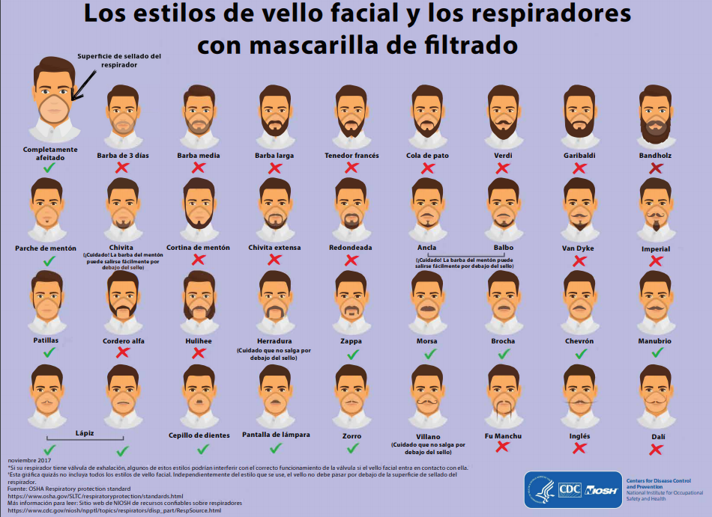

Anexo 2. Cómo colocarse y retirarse los guantes.

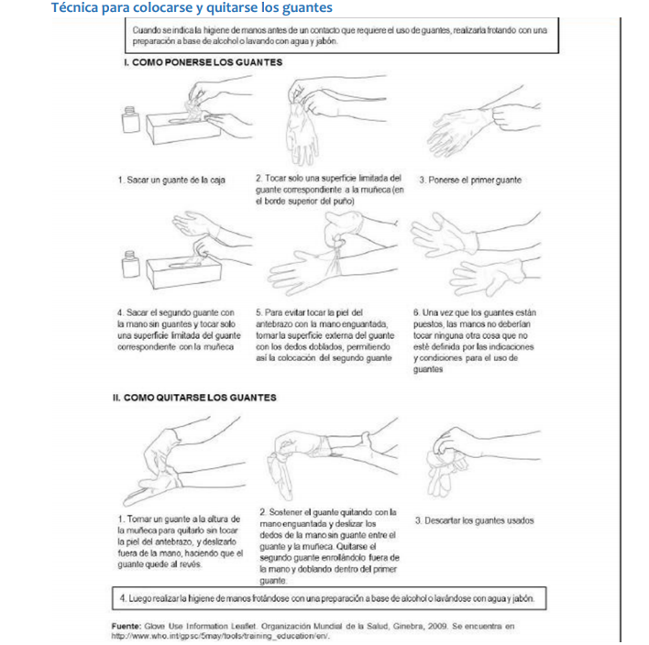

Anexo 3. La colocación correcta de la careta de protección facial

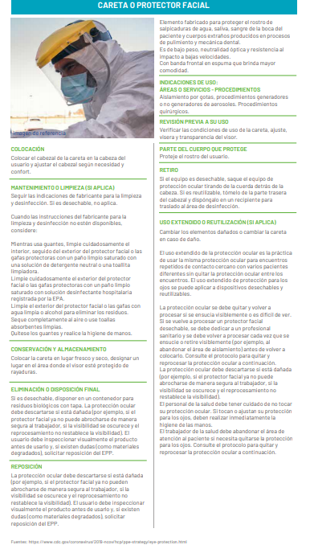

Anexo 4. Forma correcta de colocar y retirar la mascarilla quirúrgica.

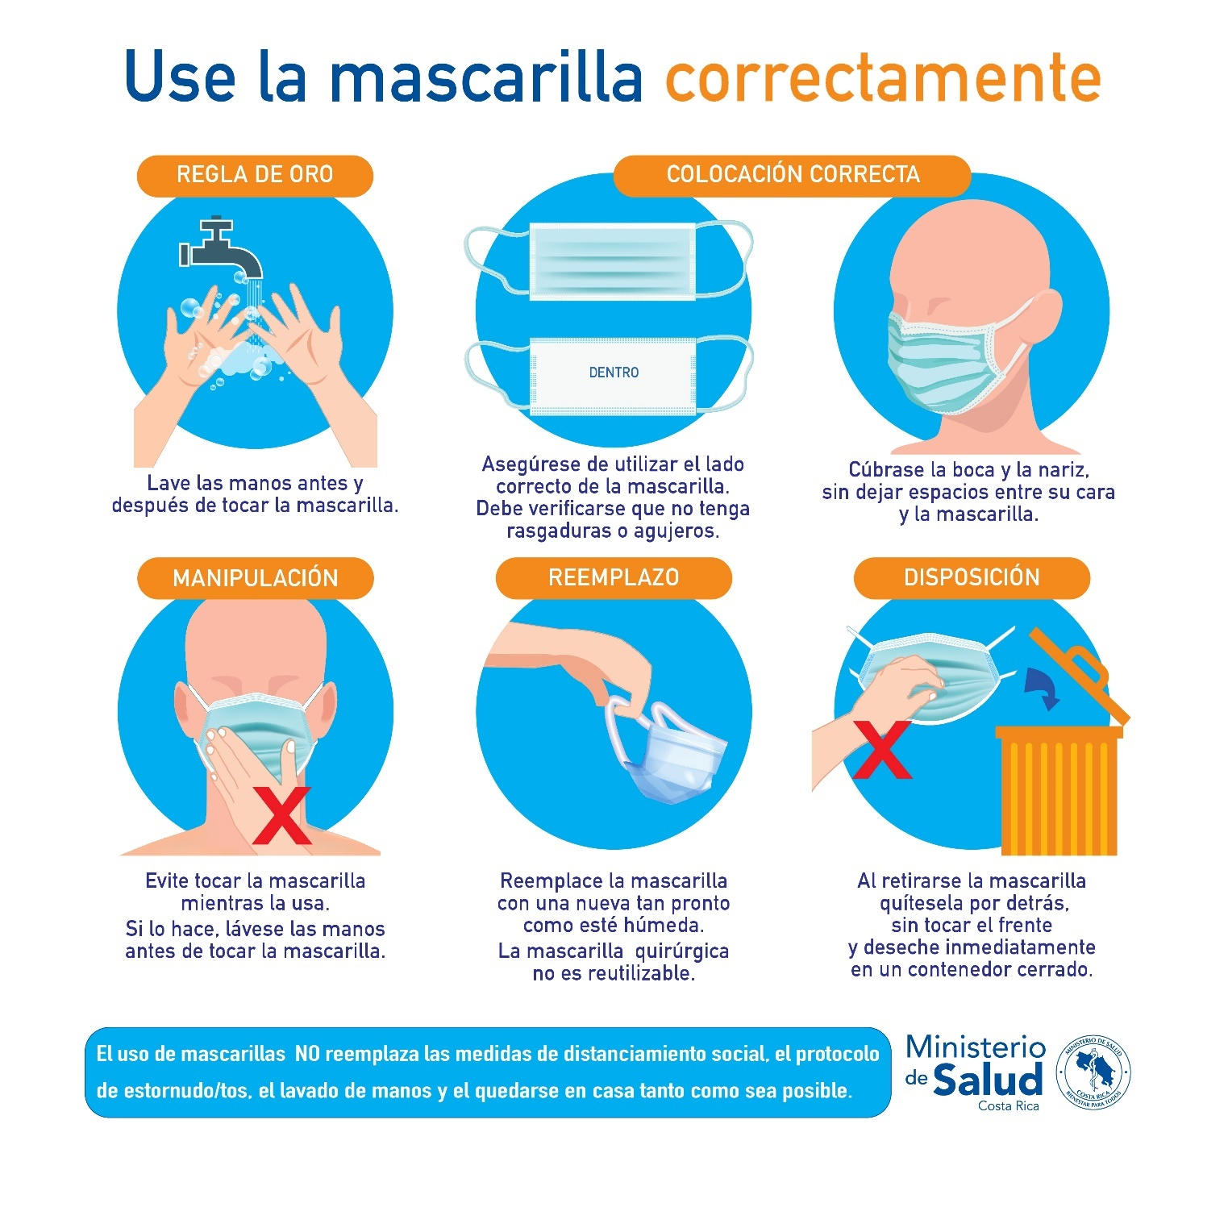

Anexo 5. La colocación y retiro correcto del respirador N95
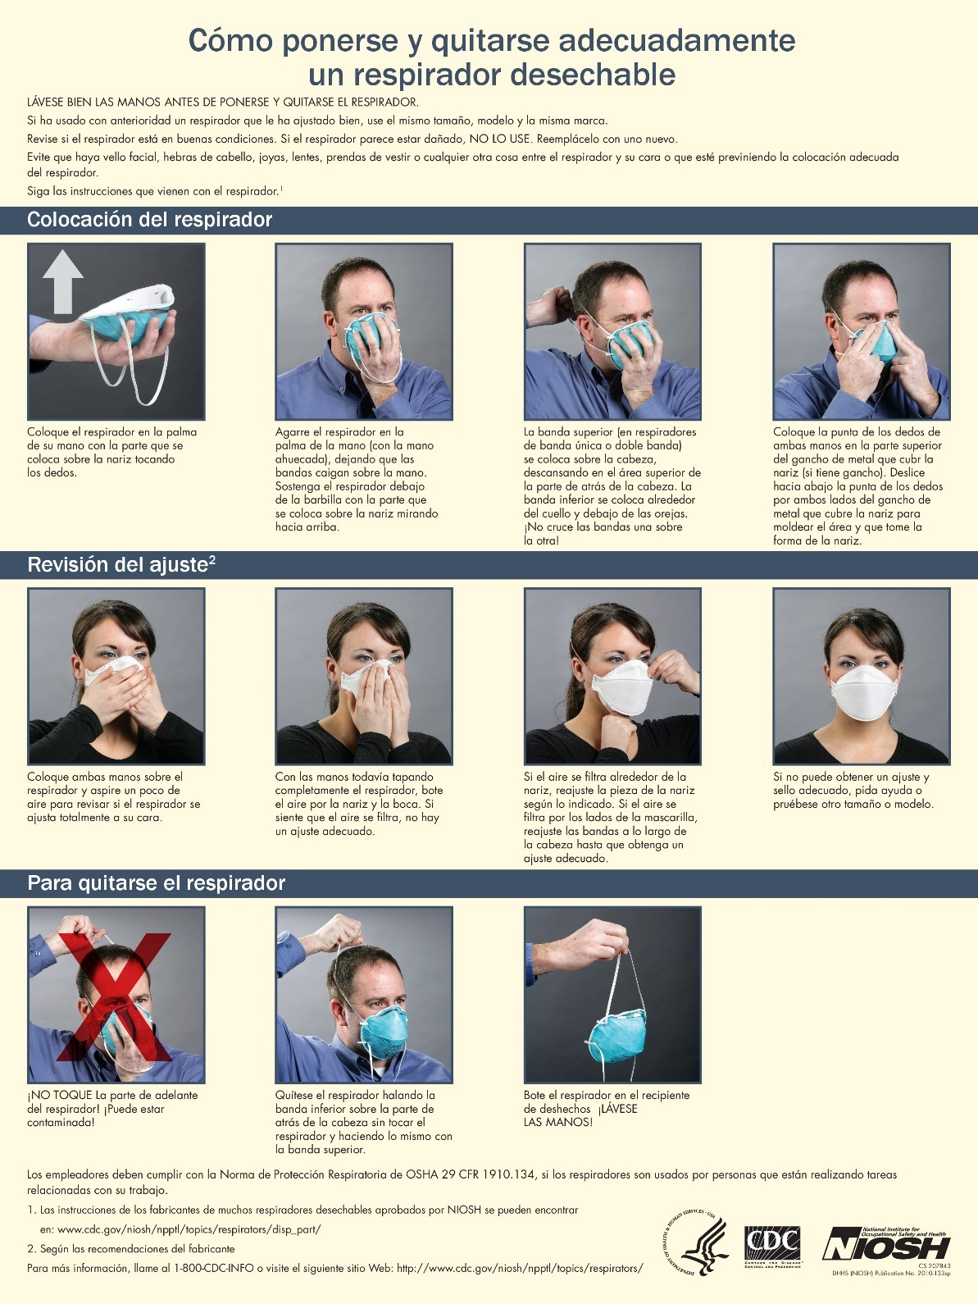

Anexo 6. Pruebas de presión negativa y positiva en respiradores N 95 o N 99 para confirmar el adecuado sellado.

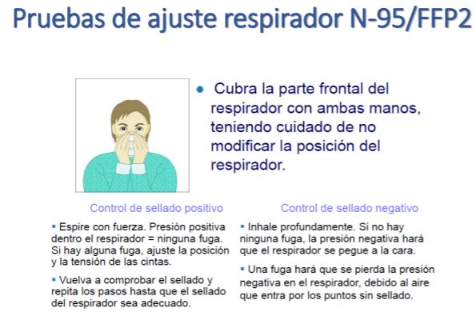

Anexo 7. Colocación del equipo de protección de personal durante la limpieza y desinfección de las instalaciones judiciales
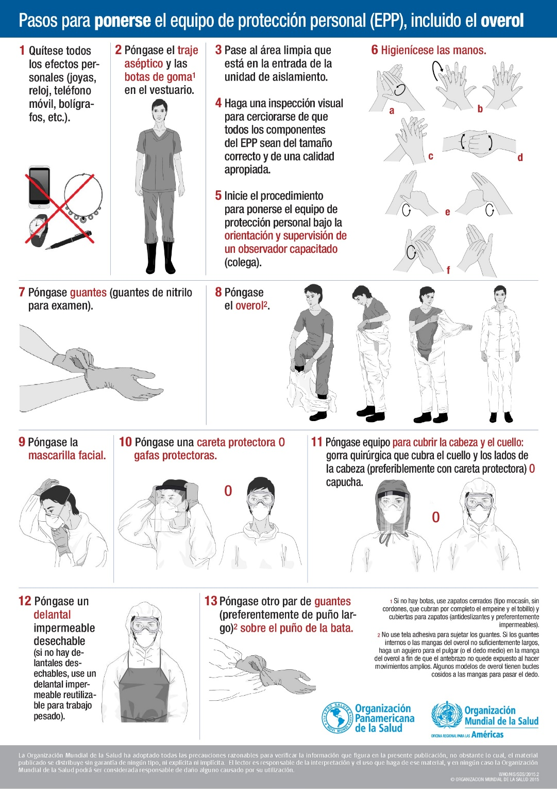

Anexo 8. Retiro del equipo de protección de personal durante la limpieza y desinfección de las instalaciones judiciales
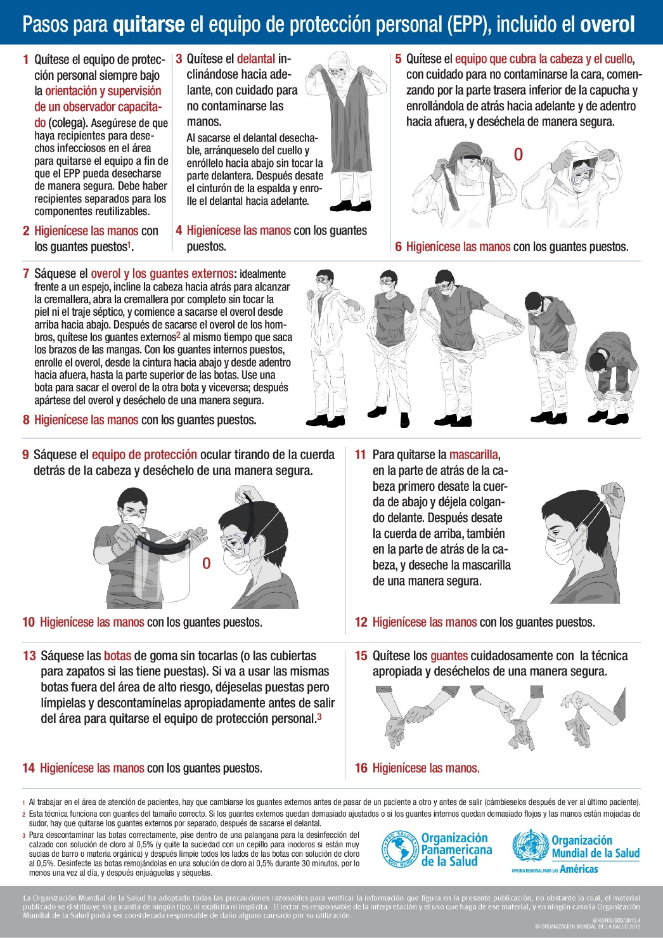

Anexo 9. Colocación del equipo de protección del personal sanitario con nivel de exposición laboral 4
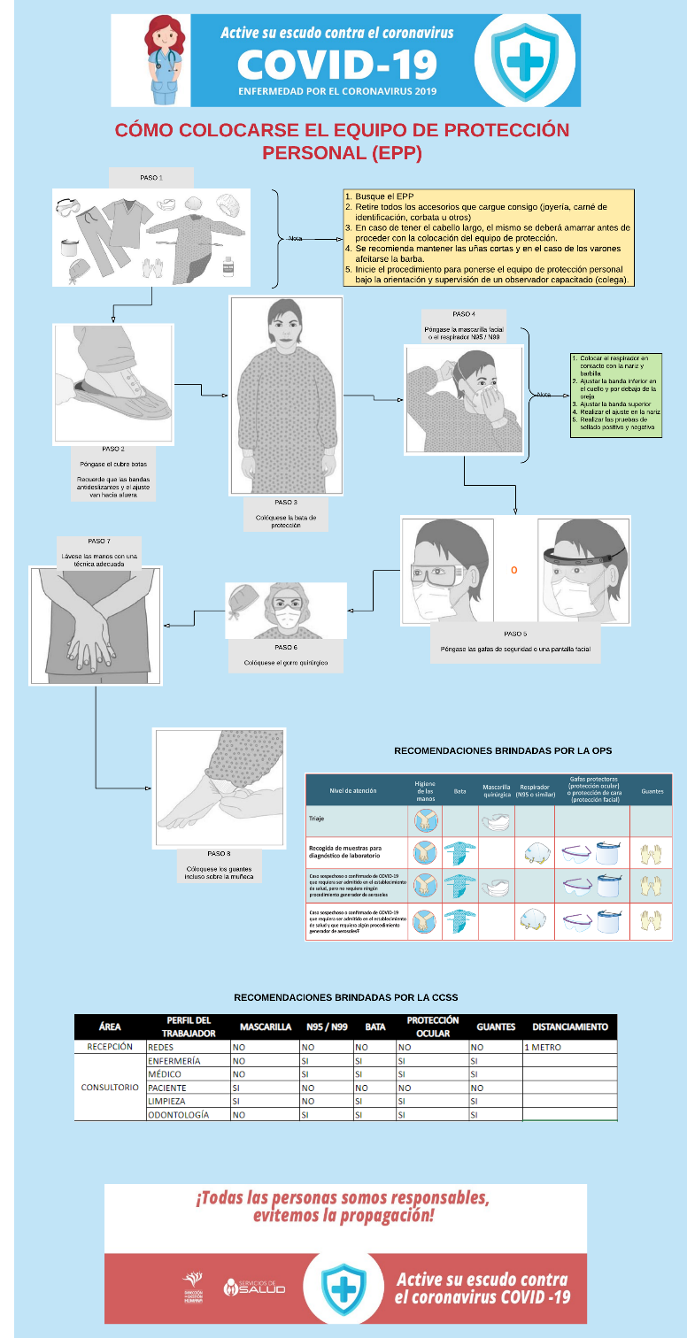

Anexo 10. Retiro del equipo de protección del personal sanitario con nivel de exposición laboral 4

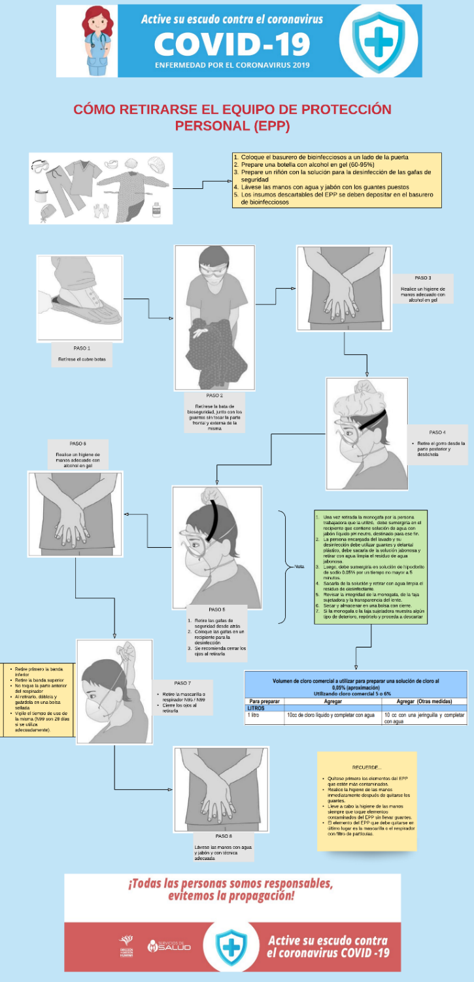

Anexo 11. Especificaciones técnicas para la adquisición de los equipos de protección personal.

Tipo de EPP | Especificación técnica requerida
Caretas faciales | - Protector de Policarbonato de 0.80 mm de espesor de 31.3 cm de ancho por 20 cm de alto diseñado para ofrecer la movilidad necesaria, diseño ergonómico para mejor movilidad de la cabeza de tal manera que al voltear el rostro de izquierda a derecha o viceversa, el mismo no impacte en los hombros o si se inclina la cabeza hacia abajo no pegue al pecho. Con excelente transparencia, resistente al impacto y de fácil esterilización  - Banda especial ajustable entre 68 y 70 cm de largo por 3.3 cm de ancho, con cierre de velcro de 11 cm de ajuste. De tela tipo malla polyester que proporciona suavidad y acolchado, en su interior una lámina que da cuerpo a la banda y además tiene efecto anti aspirante, lo que permite capturar y evaporar la humedad y mantener la temperatura adecuada y dejar la piel ultra seca.  - Visera de gran cobertura para máxima protección.  - Utilizable con mascarilla y protección para los ojos.  - Con broches Galvanizados a presión que permite subir o bajar el policarbonato protector.  - Deseable: Cumplimiento con normativa internacional aplicable.
Mascarilla Quirúrgica | - Igual o superior a la marca Ambiderm, código E300106030  - Mascarilla quirúrgica rectangular  - De tres pliegos.  - Con filtro bacterial.  - Tela no tejida.  - Eficiencia de filtración bacteriana.  - Resistente a líquidos.  - No estéril, desechable.  - Con puente nasal para mejorar el ajuste al contorno de la nariz.  - Con sujeción por medio de tiras que se deslizan hacia las orejas.  - Presentación caja con 50 unidades.
Mascarilla de tela | - Cubre en su totalidad la nariz, boca y barbilla.  - Permite la sujeción a la cabeza o a las orejas mediante una banda, cinta o cordón.  - Eficacia de filtración bacteriana (%) ≥ 90.  - Respirabilidad (Presión diferencial), (Pa/cm2) < 60.  - Confeccionada con mínimo tres capas de tela, donde la central sea anti fluidos (comprobable).  - Embalado, etiquetado e instrucciones de uso de conformidad con lo indicado en la norma INTE ES S80:2020.
Respirador N95 o superior | - Capacidad filtrante de mínimo 95%.  - Certificado por estándar NIOSH (Instituto Nacional de Salud Ocupacional de los Estados Unidos).  - Estilo tradicional estilo copa.  - Descartable.  - Clip nasal de fácil ajuste.  - Combinable con careta facial y lentes de prescripción.
Guantes no estériles | - Iguales o superiores a Microflex Supreno SE 690 de Ansell  - Elaborados en nitrilo  - Desechables  - Hipoalergénicos  - Libre de polvo  - Puño con reborde  - Alta resistencia a roturas y perforaciones  - Excelente elasticidad para minimizar la fatiga  - Liso  - Puntas texturizadas  - Ambidiestro  - Empacado en la caja dispensadora de 100 unidades  - Debe cumplir con los estándares ASTM y FDA  - AQL 0.65  - Resistencia a la tensión: 7 ± 1 Mpa  - Alargamiento a la ruptura: 400% (mín.)  - Espesor: 4.0 ± 0.5 mili pulgadas  - Debe cumplir con la norma de calidad ISO 13485  - Categoría III  - Certificado EN 374 y EN 420  - Cumplimiento de norma NFPA 1999 (2013)  - Aportar ficha técnica del fabricante en español  - Presentar muestras para revisión de la Oficina de Salud Ocupacional  - Tallas S, M y L
Trajes completos para limpieza profunda | - Los materiales del traje entero cumplen con lo dispuesto en la norma INTE S71-2020.  - La resistencia en general del traje cumple con lo dispuesto en la norma INTE S71-2020.  - El traje permite la movilidad de movimiento y comodidad tal y como lo solicita la norma INTE S71-2020.  - El traje no cuenta con compartimientos (bolsas) que puedan generar que los bioaerosoles se acumulen en el traje en cumplimiento de la norma INTE S71-2020.  - El etiquetado del traje cumple con la información suministrada en la norma INTE S71-2020.
Fuente: Recopilación de especificaciones técnicas aportadas por Departamento Proveeduría, Departamento de Servicios Generales, Subproceso Salud Ocupacional, junio 2020.

Según lo establecido en el “DGH-001 Protocolo de reingreso para la población judicial en vacaciones que se encuentra en grupo de riesgo”.
En este caso el equipo de protección no sería proporcionado por el Poder Judicial

